GYAKORLÓ FELADATOK:
1. A következő bekezdés első betűje 3 soros iniciálé legyen! Betűtípusa Amaze, színe piros. A többi szöveg Courier New, 14-es méret, dőlt, kék színű. Az oldal mérete A5, a margók 1,5 cm-esek. A felirat bal oldala a bal margótól 2 cm-rel jobbra, a szöveg jobb oldala a jobb margótól 2 cm-rel balra legyen!
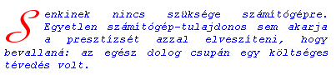
2. A5-ös papírlapra 16-os betűmérettel gépeld be az alábbi szöveget, majd az ábra szerint keretezd be! A mintához hasonlóan pirossal keretezd be a megadott kifejezéseket is!
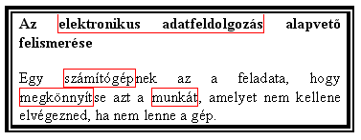
3. Készítsd el a következő felsorolást saját szimbólumokkal!
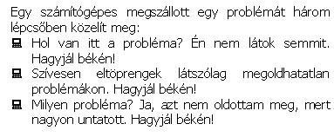
4. Készítsd el az alábbi többszintű felsorolást! Válassz saját szimbólumokat!
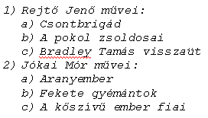
(Gépeljük be felsorolás-szimbólumok nélkül a 8 sort. Ezután jelöljük ki az egészet, majd válasszuk a Formátum menü Felsorolás és számozás pontjának Többszintű lapját. Kattintsunk a második formára, majd okézzuk le. Ekkor minden sor számot kap. Ezután jelöljük ki a regénycímeket, majd kattintsunk a Behúzás növelése ikonra. A behúzás növelése a második bekezdés-szintre viszi a sorokat, így azok automatikusan a második szintnek megfelelő felsorolási jeleket kapják.)

GYAKORLÓ FELADATOK:
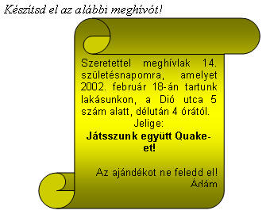
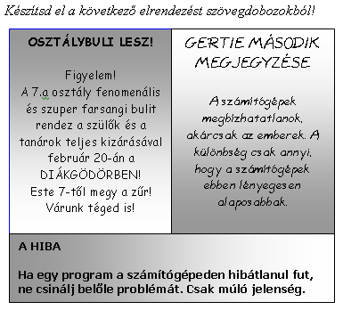
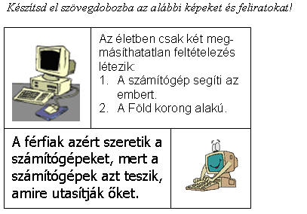
Új dokumentumunkhoz állítsunk be A/5-ös papírméretet fekvő tájolással, melynek minden margóját válasszuk 2 cm-esnek! Erre a lapra Arial betűtípussal, 14-es betűmérettel másold be a következő szöveget!
A programozók
A programozók (minden ellenkező híresztelés ellenére) emberek, akik éjeknek éjjelén teljesen alkalmatlan fejlesztőprogramokkal, hibáktól hemzsegő hardverek egymáshoz nem illeszthető zűrzavarában megkísérlik, hogy a feladatra alkalmatlan megbízóik egymásnak ellentmondó kívánságait olyan programokká alakítsák át, amelyeket aztán a végén senki sem fog használni.
A programozóknak két csoportja van.
Az egyik csoportba tartozók csődöt mondanak annak a kísérletnek során, amikor túlságosan kevés pénzért, túlságosan nagy ráfordítással megpróbálják a programozási nyelvek tévedéseit, a fordítóprogramok hibáit és a hardverfejlesztők szilíciumba öntött zagyvaságait egymással szemben úgy kijátszani, hogy a számítógépes rendszer végül legalább olykor-olykor azt tegye, amit elvárnak tőle.
A másik csoportba tartozók ugyanezt teszik, viszont ingyen.
Készíts a szövegből kéthasábos formátumot! A hasábok közötti szélességet 1,5 cm-re válaszd! Legyen a betűméret 14-es!

